Dirección de Estado Abierto, Estudios y Evaluación
Ciudad de México, 11 de mayo de 2020.

Conferencia de Prensa vespertina COVID-19 Secretaría de Salud del Gobierno Federal
Fecha: | 11 de mayo de 2020. De 19:00 a 20:00 horas.
Fuente: | Secretaría de Salud. Comunicado Técnico Diario. Coronavirus en el Mundo (COVID-19).
Estadísticas actualizadas en México: | Nivel Mundial:  - Total de casos confirmados: 4,006,257 (88,891 casos nuevos).  - Total de casos ocurridos los últimos 14 días: 1,130,185 (19,961 menos que ayer)  - Tasa de letalidad: 7.0%.  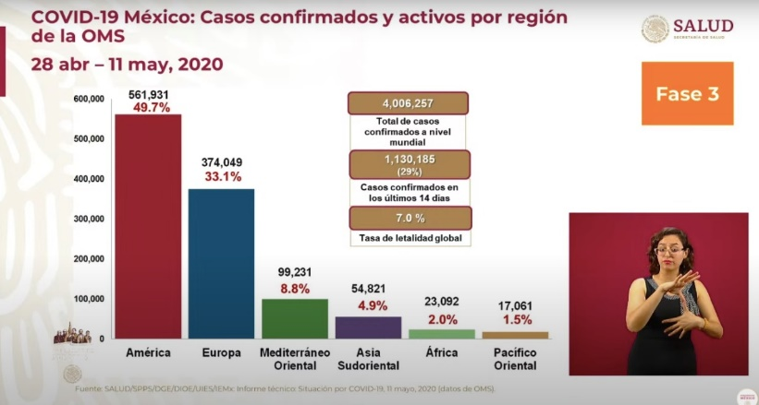  México:  - Total de casos confirmados: 36,327 (1,305 + que ayer).  - Total de personas sospechosas: 20,991 (1,012 + que ayer).  - Total de casos activos: 8,288 (169 menos que ayer)  - Total de defunciones: 3,573 (108 + que ayer).  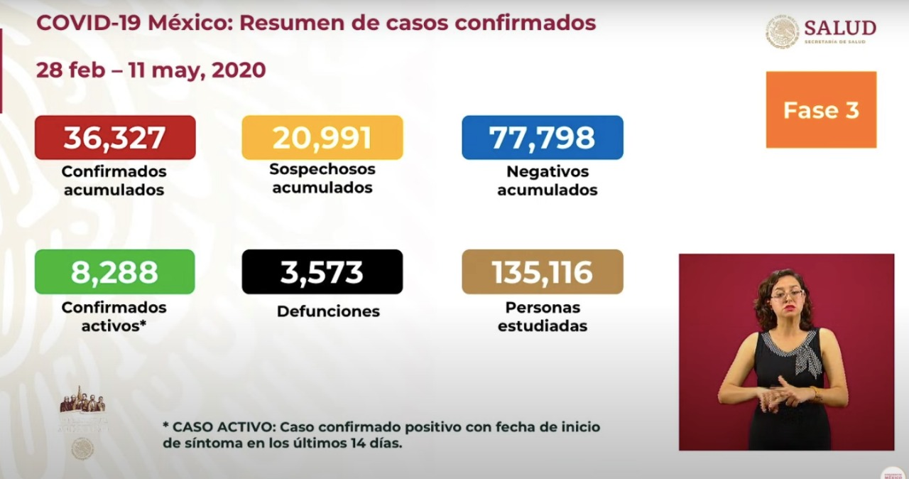  Ciudad de México:  - Casos confirmados acumulados 9,983 (246 + que ayer)  - Defunciones: 819 (23 + que ayer).  Estamos en el día 50 a partir de que inició la Jornada Nacional de Sana Distancia.  La Ciudad de México es la entidad que tiene el mayor número de casos activos de la pandemia en el país, detalló José Luis Alomía, Director General de Epidemiología.  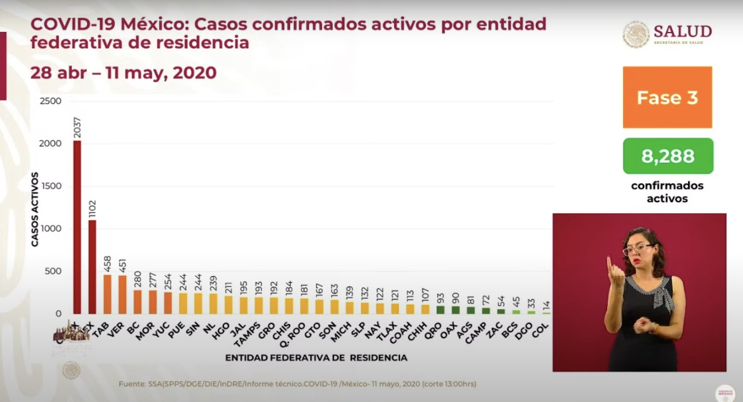  El total de camas de Infección Respiratoria Aguda Grave (IRAG) disponibles a nivel nacional es de 13,529 y 7,057 están ocupadas, dijo José Luis Alomía.  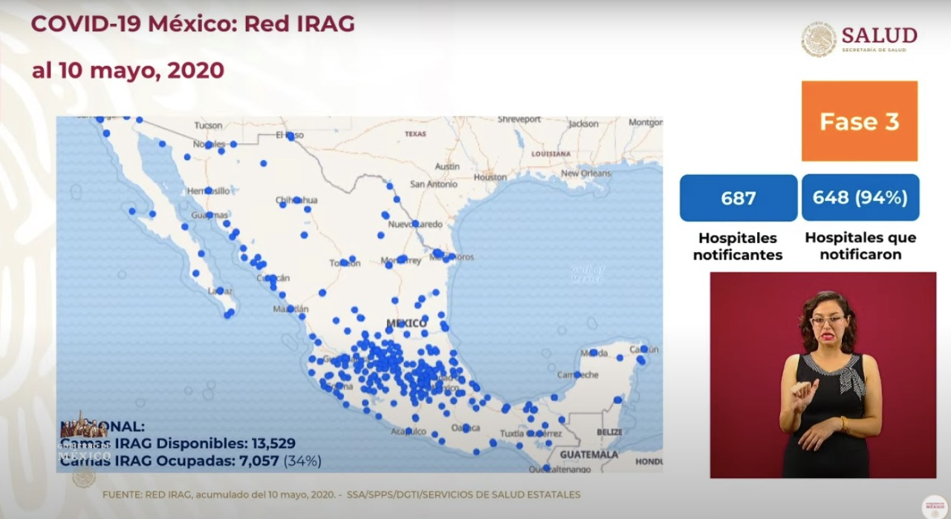  México tiene la repercusión de una muy grave y larga epidemia de enfermedades crónicas (hipertensión, diabetes, obesidad y tabaquismo), lo cual lleva a que personas menores de 60 años ocupen una proporción importante de mortalidad, afirmó el Dr. Hugo López Gatell.  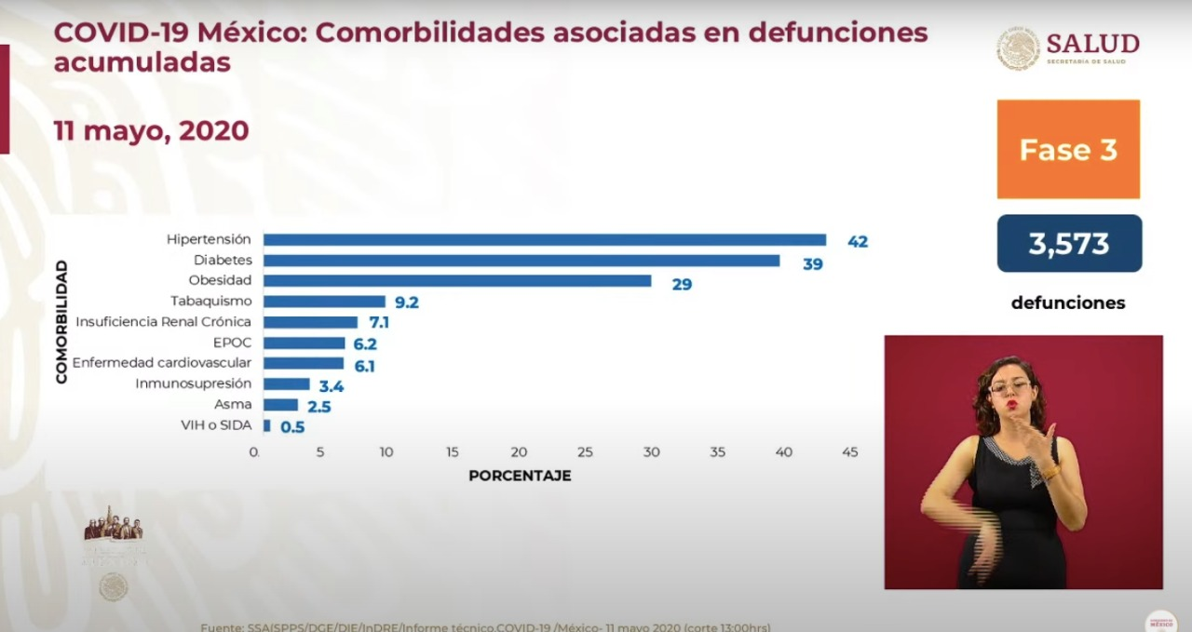  En la conferencia de prensa vespertina, se presentaron los casos más significativos aunque se explicó que se habían realizado predicciones para 47 ciudades y comunidades superiores a 800 mil habitantes en el país.  Contagios del personal médico.  El Dr. López Gatell indicó que existen 8,544 casos acumulados de contagios en personal médico y 8,767 casos sospechosos. Explicó que de ellos 47% son enfermeras y enfermeros, 37% médicos y médicas, 19% otros profesionistas de la salud, 2% laboratoristas y 1% dentistas.  Asimismo señaló que han fallecido 111 personas del sector salud por COVID19.
Anuncios destacados: | Sesión de preguntas y respuestas:  - Continúan agresiones contra personal médico.  El Dr. López Gatell condenó nuevamente las agresiones al personal médico en distintas partes del país. Indicó que se tiene que revisar caso por caso en las entidades federativas, a fin de utilizar el marco legal para disuadir las agresiones al personal médico.
Participaron: | - Dr. Hugo López-Gatell Ramírez, Subsecretario de Prevención y Promoción de la Salud de la Secretaría de Salud.  - Dr. José Luis Alomía, Director General de Epidemiología de la Secretaría de Salud.

